# Recap

* Garry har mødt de tre eventyrer musikere.

780 guld for drage rustning sæt

Speciel hjelm har elverbaggrund.

Hvis får stærk eller god sjæl, healer Garry 2d6. Skal gøres ude af kamp.

Forventet scener

1. Optional rules: Skadetyper og alternativ brug af tur.
2. Indelukkede gobliner/ork & Slås Hvide Død
3. Snak musikere
4. Rejs til byen & Rivaliserende eventyrer
5. *Eller:* Rejs til Omvendte Glastårn& Betaling for arbejde
   1. Spøgelses kirkegård på vejen

# Regler

# Indelukket gobliner/orker

Partiet fik lokket en delgruppe af gobliner og orker ud fra Maladuks rum, og med Ronans magi blev de lukket inde.

*”I hører opråb og lyden af metal mod sten, men lige så pludseligt som lyden kom er den væk igen og efterlader kun lyden af dryppende vand.”*

Undersøger partiet nærmere, ser de blod i vandet tæt på Ronans stensøjle.

*Den Hvide Død* (søuhyret) har fundet og dræbt goblin gruppen. Den er nu på jagt efter partiet, og prøver at finde ud af hvor stærke de er.

*Hurtig kamp*: Den ankommer og er der i 1 runde og så stikker den af. Vil vurdere om den kan nakke dem.

# Snak musikere

Jib Hurtigfod (Halfling) - Danser

Snøfte (Wolfkin) - Synger/Growl

Gibbo (Dværg) - Tromme

Eventyr musiker party er ankommet i gårdspladsen og har nakket de resterende gobliner. Har sat et lille måltid op mens de venter på at partiet kommer og Garry fjernes. Ønsker at bekæmpe "Den Hvide Død" for at hævne de dværgene der arbejdede her. Plus det siges der er en sej økse i dens mave.

De siger de fandt nogle Worger der er yderst territoriale - et stumpt kød hjalp på det. Også noget sølv i væggen.

# Byen og rivaliserende eventyrer

**Anden gruppe på vej til Orakel grotten for at spørge om råd.**

**Rejsen**Møder en gruppe af 5 unge eventyrer der er på vej til Fort Malus for at tilslutte sig Den Fejlfri Flamme, efter at have hørt at gruppen ”*Sortstål*” sammen med Flammen har tæmmet en gud! En af dem havde en far som blev henrettet for at være Sathmog Kultist, og ønsker at gøre det godt igen.

**Fest i byen**

Rivaliserende eventyr ”*Sortstål*” party der er spejlbillede af partiet.

1. Jæger *”Onix”*
2. Ranger *”Gråfrost”*
3. Mentalism magiker ”*Jaleg* *Blækøje*”

Leder efter statuerne. Leanara er modstander af dem pga. deres sadistiske/brutale metoder, der minder hende om de værste af Sathmog-kultisterne.

Halfling, Dværg, menneske.

Rival adventure party i byen praler om at de har tæmme en gud og hjulpet den fejlfri flamme. Annabella er der og serverer øl, hun smiler stort men hendes smil forsvinder sekundet personen hun smilte til, er væk. Ønsker at slippe af med det rivaliserende eventyr party da de er for effektive til at finde delene. Rivalerne praler med at have fundet 1 af delene og lokaliseret endnu en.

Minen

**Motivation**: Glødende Næve hobgoblin spioner har fundet ud af at Maladuk holder til her. Forsøger at dræbe hende.   
Yderligere har den en af dragestatue delene, men det er ikke vist.

# Encounters

## Kirkegård

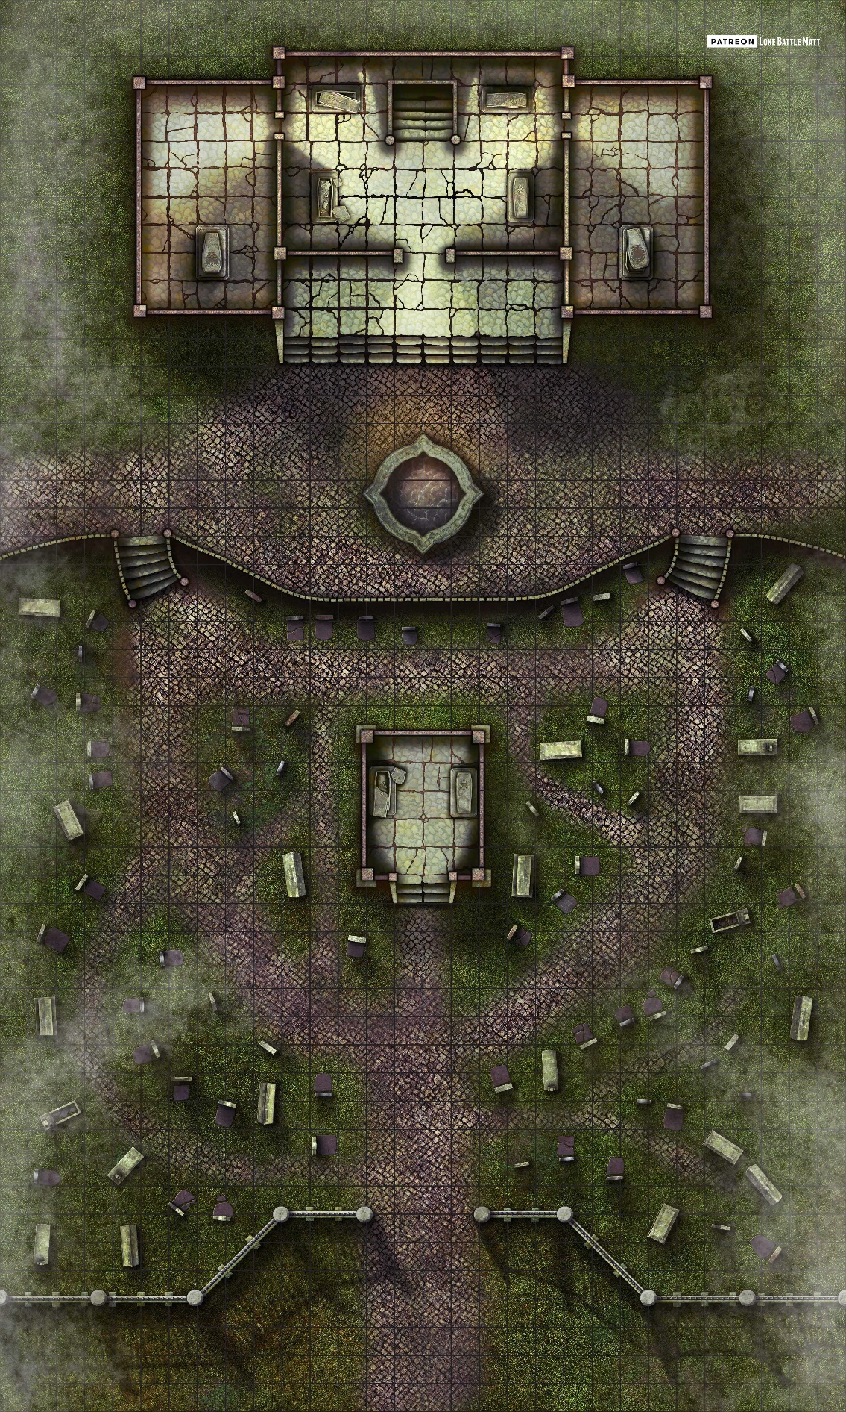

**Snaksaglig lærd** og glaspuster mallard og mistænksom ork bodyguard opsøger dæmonen Gr’Lox for viden om glaspustnings teknikker. Har 3 guld, og et kort med noter der viser følgende lokationer: Troldespiret, Det Omvendte Glastårn, Det Syngende Træ, Titanens Hvile (der hvor Tredelte Uenigheden mødes).

Floffentof (and): 17 Bartering, 16 Myth and legends, 17 Languages.

Gryna (ork)

Studded Leather: 2, Broadsword: 2d6, 17 HP.

**Andet**: Gør en leder-fjende til bard, og deres instrument kan følgene:

**Multi-instrument** 20 gold Uncommon 1 weight With succesful Performance check, affect one person extra